Evidencias del Laboratorio 05
Seguridad Informática
Universidad Nacional · Sede Regional Chorotega · Campus Nicoya
UNA Chat
Ejecución del 17 de octubre de 2026 · Costa Rica

Resultados del laboratorio
Se reprodujo la inyección de scripts en la aplicación original y se corrigieron la validación de mensajes y la presentación del contenido en el navegador. La versión corregida permite texto, imágenes, videos directos y enlaces de YouTube con identificadores válidos.
Aprobaron 37 pruebas unitarias, 7 de integración y 5 end-to-end con Playwright en Chromium. El comando npm test ejecutó las 44 pruebas de Jest y excluyó la carpeta de Playwright.
El desarrollo también incluyó una etapa posterior de trabajo con Antigravity y OpenSpec para organizar una mejora de la ayuda multimedia. Las evidencias verificables de esta primera versión se conservan; los resultados y actividades de la etapa posterior se identifican por separado cuando solo se dispone de su bitácora.

Cambios realizados
- Validación centralizada en validarMensaje con rechazo de scripts, entradas inválidas, URLs no admitidas y mensajes demasiado largos.
- Clasificación por protocolo HTTP o HTTPS, extensión del recurso y dominio e identificador en los enlaces de YouTube.
- Presentación mediante textContent, nodos de texto y elementos img, video e iframe creados desde datos validados.
- Pruebas sobre el evento real Evento-Mensaje-Server, con confirmación de la llamada a una-lib y cierre de las conexiones.
- Archivos locales PNG y WebM para comprobar la carga multimedia de forma repetible.

Entorno de ejecución
Backend Node.js con Express y Socket.IO. Frontend servido por el mismo backend. La versión original se probó mediante localhost en el puerto 3001 y la corregida en el 3000. El servidor corregido escucha en 127.0.0.1.
Se mantuvieron las cinco pruebas originales de test/test.js y se ejecutaron con Jest junto con los nuevos casos.

Evidencia 1 Inyección de scripts
Se inició una copia del proyecto original y se envió desde el campo del chat el script indicado en la guía. Playwright observó un evento dialog de tipo alert con el mensaje esperado. El registro confirma que el navegador ejecutó JavaScript recibido como mensaje.
<script>alert('Inyección de script');</script>
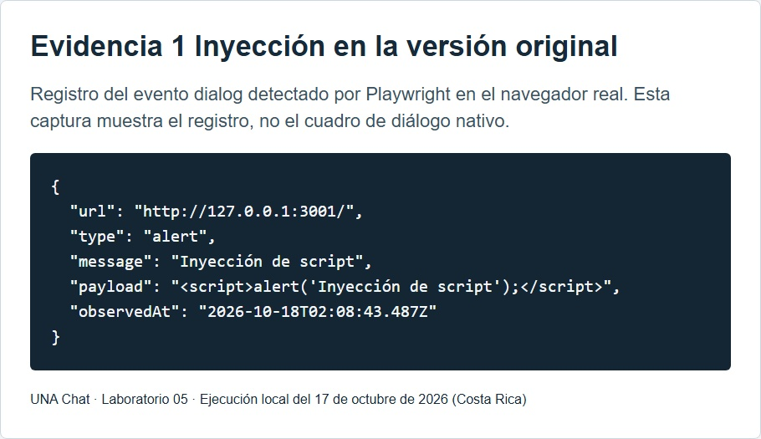
Figura 1. Captura del registro real del evento dialog del navegador en la aplicación original. El registro conserva la fecha y hora UTC; corresponde a las 20:08 del 17 de octubre en Costa Rica.

Causa y corrección
El frontend original concatenaba nombre, color y mensaje en una cadena que pasaba a jQuery.html. La librería no bloqueaba el script. La corrección rechaza la entrada en el servidor y presenta texto con APIs que no interpretan HTML.
La versión original también produjo tres fallos en las cinco pruebas existentes: los validadores de imagen y YouTube intentaban evaluar la variable phone en vez del parámetro url. Los registros completos se conservan en la carpeta de evidencias.

Evidencia 2 Pruebas unitarias
Se verificó la librería de validación de forma aislada. Se conservaron los cinco casos originales y se añadieron 32 casos, para un total de 37 pruebas aprobadas en dos archivos.
npm run test:unit
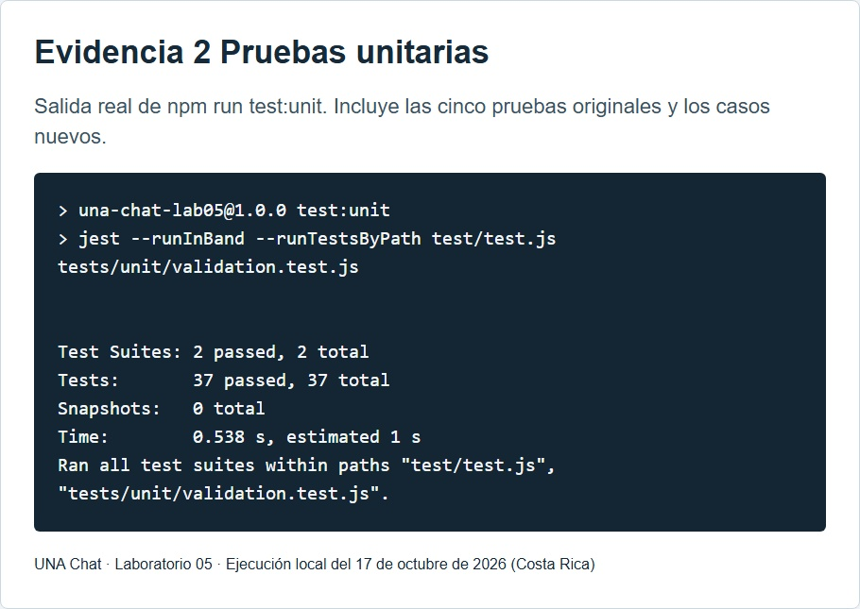
Figura 2. Captura del visor del registro real de la ejecución de las pruebas unitarias. Resultado 37 aprobadas y 0 fallidas.

Casos cubiertos
Se aceptaron imágenes PNG, JPG y WebP, videos MP4, WebM y OGG, y un enlace válido de YouTube. Se verificaron mayúsculas en extensiones, parámetros de consulta y compatibilidad con validateMessage.
Se rechazaron scripts, etiquetas con manejadores de eventos, protocolos javascript y data, archivos PDF y SVG, extensiones dobles, credenciales en URLs, dominios que imitan YouTube, identificadores incompletos, JSON inválido, nombres con HTML y mensajes fuera del límite.

Evidencia 3 Pruebas de integración
Se levantó el servidor real en un puerto disponible y se conectaron dos clientes Socket.IO. Un cliente envió los mensajes y el segundo permitió comprobar su difusión. Un espía de Jest observó la llamada real a validarMensaje sin reemplazar su implementación.
npm run test:integration
npx jest tests/integration --runInBand --env=node
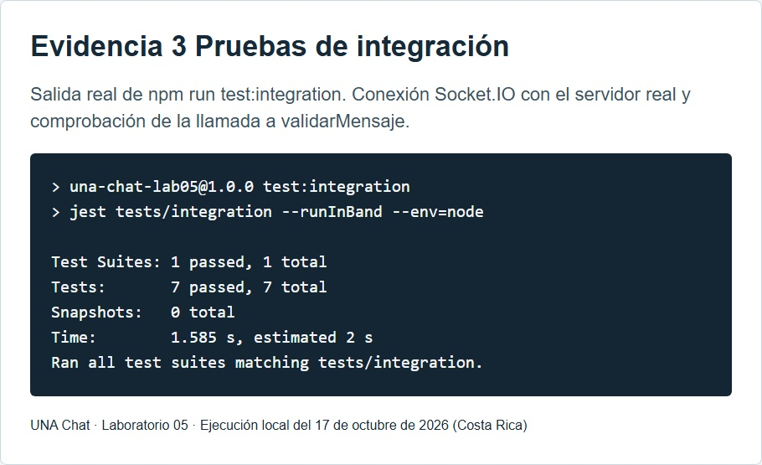
Figura 3. Captura del visor del registro real de integración. Resultado 7 pruebas aprobadas.

Comprobaciones
Las URLs de imagen y video fueron aceptadas y difundidas con el tipo esperado. Los scripts, URLs no permitidas, protocolos peligrosos y JSON inválido recibieron una respuesta negativa y no se difundieron al segundo cliente.
El transporte de mensajes es Socket.IO. Por ello se comprobó el acuse con ok y el evento Mensaje-Rechazado; no se atribuyeron códigos HTTP al envío por socket. Supertest verificó aparte la respuesta HTTP 200 del frontend y su política de seguridad.
Al terminar, la suite desconectó ambos clientes y cerró el servidor de Socket.IO.

Evidencia 4 Pruebas end to end
Playwright ejecutó cinco recorridos en Chromium con la opción headed, utilizando el frontend y el backend reales. El reporte muestra todas las pruebas aprobadas.
npm run test:e2e
npx playwright test --project=chromium --headed
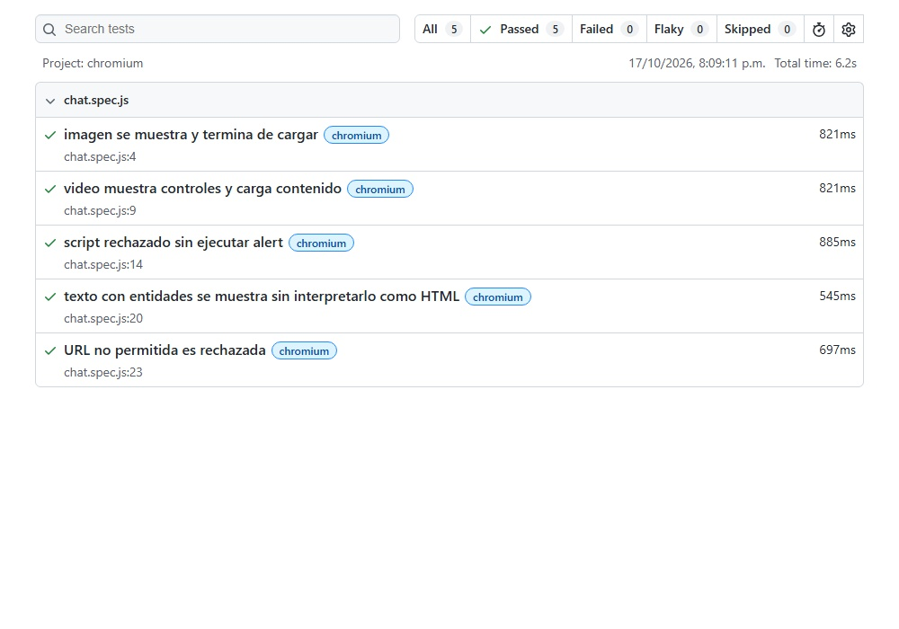
Figura 4. Captura del reporte HTML original de Playwright. Resultado 5 aprobadas, 0 fallidas y 0 omitidas.

Verificaciones en el navegador
Imagen: elemento visible, carga completa y naturalWidth mayor que cero. Video: reproductor visible, controles habilitados, readyState al menos 2 y videoWidth mayor que cero.
Script: el observador page.on("dialog") se registró antes del envío; se comprobó el rechazo del mensaje y la ausencia de diálogos. También se verificó que las entidades HTML se muestran como texto y que una URL de PDF se rechaza.
Los medios de prueba se sirvieron desde public/media para evitar fallos por servicios externos. El soporte de YouTube se comprobó en las pruebas unitarias; la carga de video end-to-end se verificó con WebM local.

Resultados de las dos versiones del proyecto
Las cantidades de pruebas corresponden a dos versiones distintas de UNA Chat. Se mantienen separadas porque no se dispone de los archivos necesarios para comparar sus casos uno por uno. Un cambio en el número de pruebas no demuestra por sí solo que se hayan eliminado controles o que una versión esté equivocada.

Versión conservada con evidencias verificables
El código de LAB-05/proyecto y los registros del 17 de octubre respaldan 37 pruebas unitarias y 7 de integración ejecutadas con Jest, además de 5 E2E con Playwright. La revisión de los archivos de prueba es consistente con estas cifras. Se conservan los resultados históricos; esta edición del informe no los sustituye por una ejecución nueva.
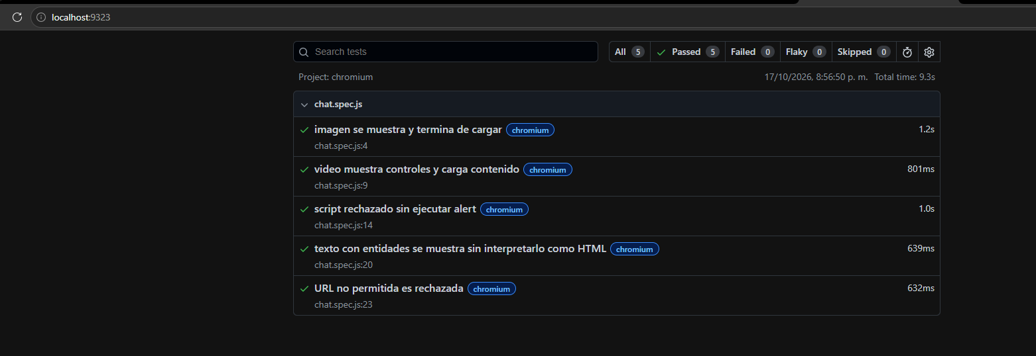
Figura 5. Captura original incorporada por la estudiante. El reporte de las 20:56 del 17 de octubre muestra 5 pruebas aprobadas, 0 fallidas y 0 omitidas, con un tiempo total de 9,3 s. Corresponde a otra ejecución de la suite de cinco casos, no a la suite posterior de tres E2E.

Versión posterior trabajada con Antigravity
La bitácora aportada registra 9 pruebas unitarias con Mocha, 4 de integración con Jest y 3 E2E con Playwright después de implementar add-media-help-text. El código de esa versión y sus capturas de ejecución ya no están disponibles. Estas cifras quedan reportadas y pendientes de corroboración, sin sumarlas ni reemplazar los resultados 37/7/5.
[PENDIENTE: incorporar los archivos y registros reales de la versión posterior para cotejar las suites de 9 pruebas Mocha, 4 Jest y 3 Playwright]

Registro de ejecución end to end
La salida guardada de Playwright identifica los cinco recorridos ejecutados en Chromium y el resultado final aprobado.
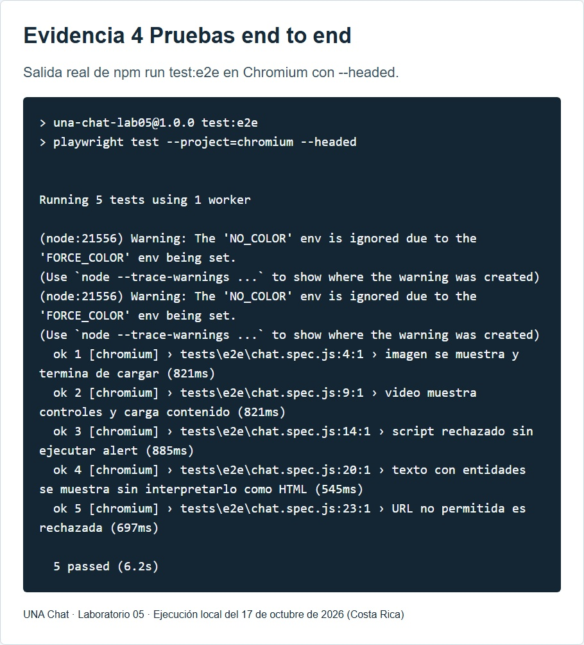
Figura 6. Captura del visor de la salida real de npm run test:e2e con Chromium y la opción headed.

Visualización de imágenes y videos
La aplicación corregida mostró la imagen y el reproductor de video enviados como URLs. El video cargó contenido y presentó sus controles de reproducción.
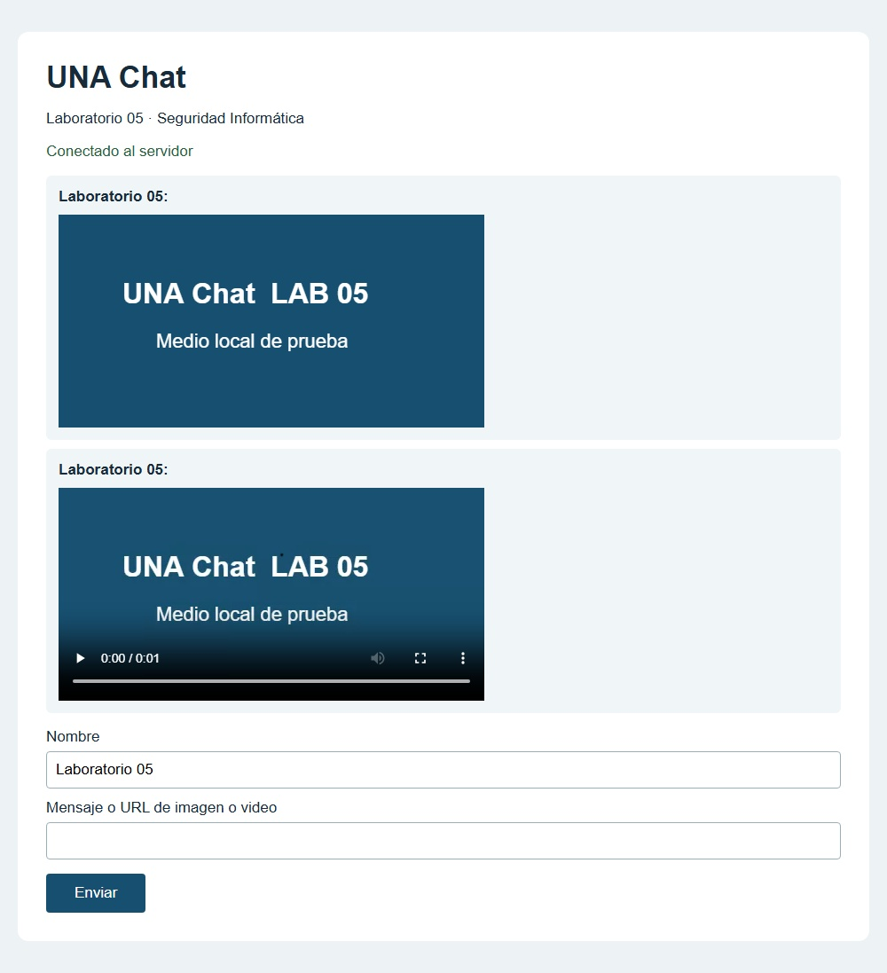
Figura 7. Captura directa del chat corregido con los dos recursos locales de prueba cargados.

Rechazo del script en el chat corregido
Al enviar el mismo script, el servidor respondió Contenido no permitido. La entrada no se agregó a la conversación y no se ejecutó el alert.
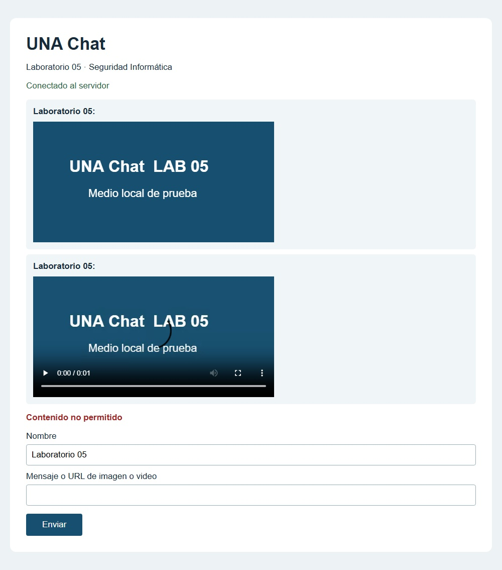
Figura 8. Captura directa del frontend después del rechazo. Las imágenes y los videos enviados previamente siguen visibles.

Integración de OpenSpec en UNA Chat
OpenSpec permite definir el comportamiento esperado de un cambio antes de implementarlo. En el laboratorio se utilizó para organizar una ayuda visual sobre imágenes y videos: primero se describió el problema, luego se precisó el diseño, se implementó la mejora y se revisó su resultado. Esto relaciona la intención del cambio con las comprobaciones posteriores.
La integración con Antigravity permitió utilizar ese flujo desde el asistente del editor. OpenSpec aportó la estructura y la validación de los documentos; las pruebas de Mocha, Jest y Playwright siguieron a cargo de sus ejecutores respectivos.

Registro de instalación y configuración
La bitácora de la etapa posterior indica que se instaló OpenSpec v1.14.3, se ejecutó openspec init, se seleccionó Antigravity y se configuró el esquema spec-driven. También registra seis habilidades y seis comandos de trabajo. Se conserva esta descripción del proceso como trabajo reportado, porque no están disponibles la carpeta de esa versión ni la salida de su instalación.
openspec init
# Esquema registrado en openspec/config.yaml
schema: spec-driven
El esquema spec-driven organiza la información de la propuesta, los requisitos, el diseño y las tareas. El archivo openspec/config.yaml selecciona el esquema y puede contener contexto y reglas del proyecto. Solo se dispone del nombre del esquema utilizado; no se atribuyen al archivo otras opciones o reglas sin su contenido real.

Habilidades y comandos de Antigravity
Las habilidades contienen instrucciones que el asistente consulta para realizar una actividad; los comandos permiten invocarla desde el chat. El perfil básico documentado para esta versión contempla seis acciones: propose, explore, apply, update, sync y archive. En el flujo descrito se utilizaron /opsx-propose, /opsx-apply y /opsx-archive. Los comandos openspec se ejecutan en la terminal; los comandos /opsx- se escriben en el chat del asistente.
La bitácora menciona .agents/. La documentación oficial de OpenSpec v1.14.3 distingue esa ubicación compartida de las rutas de Antigravity: .agent/skills/openspec-*/SKILL.md para habilidades y .agent/workflows/opsx-*.md para comandos. La ruta efectivamente generada en el proyecto queda pendiente de cotejar; no se da por verificada una carpeta que no se conserva.
[PENDIENTE: insertar captura real de la instalación, la versión 1.14.3 y la selección de Antigravity durante openspec init]

Estructura y función de los archivos de OpenSpec
La siguiente relación describe las carpetas y archivos del proceso reportado. Es una guía de lectura de la estructura, no una captura de archivos recuperados.

Configuración del proyecto
openspec/config.yaml define el esquema de trabajo. Permite que las siguientes operaciones utilicen el mismo flujo y que el asistente consulte el contexto específico cuando este se haya configurado.

Especificaciones principales
openspec/specs/ reúne el comportamiento vigente organizado por funcionalidad. Para la ayuda multimedia se indicó openspec/specs/chat-media-help/spec.md como especificación principal después de la sincronización.

Cambios en preparación
openspec/changes/ contiene una carpeta por cambio. Durante su desarrollo, add-media-help-text mantuvo allí la propuesta, el diseño, la lista de tareas y los requisitos que se añadirían a la especificación principal.

Historial de cambios terminados
openspec/changes/archive/ conserva los documentos de los cambios archivados. El nombre fechado permite relacionar el cierre con su contexto y revisar posteriormente qué se decidió.

Integración con el asistente
Las habilidades y los comandos de Antigravity contienen instrucciones de flujo, no la implementación del chat. Sus rutas oficiales se distinguen de la referencia .agents/ incluida en la bitácora.
Esta separación evita confundir la especificación que describe el sistema actual con una modificación todavía en desarrollo. También permite revisar una decisión sin depender únicamente de lo que el asistente haya respondido en una conversación.
[PENDIENTE: insertar captura real de openspec/config.yaml y del árbol de carpetas generado, incluidas las rutas de integración con Antigravity]

Propuesta del cambio add-media-help-text
/opsx-propose add-media-help-text
El problema identificado fue que el campo de mensajes no explicaba cuáles formatos multimedia se podían enviar. La propuesta consistió en añadir una ayuda breve junto al formulario, para reducir los intentos con formatos no admitidos y facilitar el uso del chat. El objetivo era mejorar la orientación de la interfaz conservando la validación existente.

Artefactos utilizados para planificar

proposal.md
Documentó el motivo de la mejora, qué recibiría la usuaria y el alcance del cambio. Sirvió para acordar que la actividad se centraba en la ayuda multimedia de la interfaz.

design.md
Describió cómo incorporar la ayuda en index.html y cómo mantenerla legible. Permitió considerar la altura del formulario y el espacio inferior necesario para que los mensajes siguieran visibles.

tasks.md
Organizó el trabajo en tareas comprobables. La bitácora registra ocho tareas completadas; no se reconstruyen sus enunciados exactos porque no se conserva este archivo.

specs/chat-media-help/spec.md
Expresó los requisitos y escenarios de la ayuda multimedia dentro de la carpeta del cambio. Su función fue definir qué debía poder observarse en la interfaz y servir de referencia para verificar la implementación.
Estos artefactos se ubicaron, según el registro de trabajo, dentro de openspec/changes/add-media-help-text/. La propuesta justificó la necesidad; el diseño explicó la solución técnica; la especificación definió el comportamiento y las tareas permitieron seguir su implementación.

Validación de la propuesta
openspec validate add-media-help-text --strict
La validación estricta revisa la estructura y las reglas aplicables a los documentos del cambio. No equivale a ejecutar el chat ni a comprobar que un video carga en el navegador. La bitácora indica que se utilizó este comando, pero su salida completa queda pendiente de respaldo.
[PENDIENTE: insertar captura real de proposal.md, design.md, tasks.md y specs/chat-media-help/spec.md, junto con la salida de la validación estricta]

Implementación de la ayuda multimedia con Antigravity
/opsx-apply add-media-help-text
La bitácora registra una modificación limitada a index.html. Se incorporó la configuración del viewport y una ayuda debajo del campo de mensajes. El texto informó los formatos de imagen jpg, jpeg, png, gif y webp, y los formatos de video mp4, webm y ogg. La explicación visible permitió conocer las opciones antes de enviar una URL.
<meta name="viewport" content="width=device-width, initial-scale=1">
El viewport permite que el diseño se adapte al ancho del dispositivo. Los estilos de la ayuda buscaron mantener un tamaño y una distribución legibles tanto en escritorio como en celular. La bitácora señala que el margen inferior de #messages se ajustó a 90px y, en pantallas pequeñas, a 140px para compensar la altura del formulario fijo.
Aumentar ese espacio evita que los últimos mensajes queden detrás del formulario cuando la ayuda ocupa más líneas. Los valores 90px y 140px corresponden a la versión reportada; no se trasladan a la versión conservada, cuya interfaz y estilos son diferentes.
El alcance declarado no cambió los eventos de Socket.IO ni las reglas del servidor. La ayuda orienta a la usuaria, pero no sustituye la validación: una entrada debe seguir siendo revisada aunque su formato se anuncie en pantalla. Para afirmar que solo cambió index.html se necesitaría cotejar los archivos anteriores y posteriores, que no se conservan.

Verificación del cambio y cierre de tareas
Después de aplicar la ayuda se volvieron a ejecutar las tres suites de la versión utilizada en Antigravity. La bitácora reporta nueve pruebas unitarias con Mocha, cuatro de integración con Jest y tres E2E con Playwright, todas aprobadas. Estos son resultados reportados de esa etapa; no se presentan como una comprobación realizada durante la revisión de este documento.

Qué verificó cada nivel
Las pruebas unitarias revisaron funciones de forma aislada. Las de integración comprobaron la colaboración entre componentes. Las E2E recorrieron la aplicación desde el navegador. Ejecutar los tres niveles permitió buscar regresiones tras un cambio visual, aunque sus cantidades no permiten conocer por sí solas la cobertura de los casos.
No se dispone de los archivos de esas suites para establecer qué nueve, cuatro y tres casos se ejecutaron. Los casos detallados en las evidencias 2, 3 y 4 pertenecen a la versión conservada con resultados 37/7/5 y no se atribuyen automáticamente a esta segunda versión.

Revisión visual en dos tipos de pantalla
El registro de trabajo también señala una revisión en escritorio y celular. Se verificó que la ayuda se leyera, que los formatos no quedaran cortados y que el formulario no cubriera los últimos mensajes. No se conservan las dimensiones exactas de las ventanas ni las capturas de esa revisión, por lo que no se asignan resoluciones que no estén documentadas.

Cierre de la lista de tareas
La bitácora indica que se completaron las ocho tareas de OpenSpec. La función de tasks.md fue relacionar la implementación con la revisión y dejar explícito qué actividades estaban terminadas. Marcar una tarea como completada requiere comprobar su resultado; el número de casillas completadas no sustituye la evidencia de las pruebas.
La distinción entre validación de especificaciones, pruebas automatizadas y revisión visual permite entender qué se comprobó en cada paso. Una validación documental aprobada no demuestra carga multimedia, y una captura de interfaz no acredita por sí sola que todas las suites hayan terminado correctamente.

Archivado y sincronización de especificaciones
/opsx-archive add-media-help-text
Archivar un cambio significa cerrar su etapa de trabajo y conservar sus decisiones y tareas como historial. No borra los documentos del proceso. La bitácora registra que add-media-help-text se archivó en la siguiente carpeta:
openspec/changes/archive/2026-10-18-add-media-help-text/
En ese historial se conservan la propuesta, el diseño, la lista de tareas y las especificaciones del cambio. Esta información permite revisar por qué se añadió la ayuda, qué alcance tenía la modificación y cómo se planificó su comprobación.

Especificación principal actualizada
El registro indica que se sincronizó la descripción vigente de la funcionalidad en la siguiente ruta:
openspec/specs/chat-media-help/spec.md
La sincronización incorpora a la especificación principal los requisitos introducidos por el cambio. Así, quien trabaje después con el chat consulta una descripción que incluye la ayuda multimedia y no una versión anterior del comportamiento. Archivar y sincronizar son operaciones relacionadas, pero distintas: conservar el historial no basta si la especificación vigente permanece desactualizada.

Resultado documental reportado
La validación final de las especificaciones obtuvo, según la bitácora, un elemento validado y ninguno fallido. Este resultado se refiere a la validación de OpenSpec; no es una prueba unitaria, de integración o E2E adicional y no se suma a ninguna de esas suites.
La carpeta archivada y la salida de validación no se conservan en los archivos disponibles. Se documentan la ruta y el resultado reportados y se mantiene pendiente su comprobación directa.

Instrucciones del proyecto en AGENTS.md
La etapa posterior incluyó, según la bitácora, la creación de AGENTS.md en la raíz para orientar las siguientes modificaciones realizadas por agentes de IA. Su función es conservar instrucciones específicas del proyecto: dónde se valida un mensaje, cómo se comprueban los cambios y qué documentos deben consultarse antes de modificar una funcionalidad.

TLDR como punto de entrada
TLDR es un resumen inicial con las instrucciones que el agente debe conocer primero. En UNA Chat debe permitir identificar la arquitectura, preservar la validación del lado del servidor, evitar la interpretación de mensajes como HTML y reconocer los comandos de prueba de la versión con la que está trabajando. Su utilidad depende de que sea breve y concreto; no debe convertirse en una copia de toda la documentación.

Documentación complementaria registrada

docs/agents/arquitectura-y-seguridad.md
Amplía las decisiones de frontend, backend y Socket.IO, las reglas de validación y los cuidados de interfaz. La bitácora ubica aquí el aprendizaje sobre el formulario fijo y el margen inferior de los mensajes.

docs/agents/pruebas.md
Organiza las instrucciones para ejecutar y revisar las pruebas unitarias, de integración y E2E. Los comandos y las cantidades deben coincidir con la versión presente; no corresponde copiar 37/7/5 o 9/4/3 sin revisar sus archivos y resultados.

docs/agents/openspec.md
Explica el uso de la configuración, la propuesta, la implementación, la validación y el archivado. Relaciona los cambios con sus artefactos para mantener la especificación principal consistente con el comportamiento implementado.
AGENTS.md funciona como entrada y referencia a estos documentos especializados. La organización descrita procede del registro del trabajo: no se conserva el contenido literal de esos archivos y, por ello, no se presentan extractos inventados ni se atribuyen instrucciones textuales que no puedan revisarse.

Consulta progresiva y mantenimiento de instrucciones

Progressive Disclosure
Progressive Disclosure consiste en mostrar primero lo indispensable y ampliar la información cuando la tarea lo requiere. En esta organización, el agente lee el TLDR de AGENTS.md y consulta arquitectura-y-seguridad.md si modifica la presentación o validación, pruebas.md si ejecuta o cambia una suite y openspec.md si trabaja en un cambio especificado.
Así, las instrucciones principales siguen siendo manejables y las decisiones técnicas permanecen en un lugar especializado. Los enlaces deben ser claros para que el agente encuentre la información sin leer documentos que no necesita. La misma regla no debe repetirse en varios archivos con versiones diferentes.

Automejora basada en prácticas comprobadas
La regla de mantenimiento consiste en documentar, dentro del mismo cambio, una práctica nueva cuando se haya comprobado y resulte aplicable al proyecto. No implica que el agente deba acumular todas sus sugerencias: antes de incorporarla debe verificar qué problema resuelve, en qué condiciones se aplica y dónde corresponde conservarla.

Aprendizaje del formulario fijo
Durante la mejora de la ayuda multimedia se reportó el siguiente aprendizaje: al aumentar la altura del formulario fijo, hay que reservar más espacio debajo de los mensajes y revisar la interfaz en celulares. De otro modo, el texto de ayuda puede desplazar los controles y ocultar los últimos mensajes de la conversación.
La bitácora señala que esta práctica se registró en docs/agents/arquitectura-y-seguridad.md. El criterio general es comprobar el espacio realmente ocupado por el formulario. Los márgenes de 90px y 140px documentan una solución de esa versión y no deben tratarse como valores universales para cualquier diseño.

Revisión continua de la documentación
Cuando cambian las rutas, los comandos de prueba o el diseño, también deben revisarse sus instrucciones. Conviene retirar recomendaciones que dejaron de aplicar, consolidar duplicados y conservar el fundamento de las reglas útiles. De esa manera, el siguiente agente recibe información coherente con el estado del proyecto y no una mezcla de decisiones de distintas versiones.
[PENDIENTE: insertar captura real de la práctica sobre el formulario fijo documentada en arquitectura-y-seguridad.md]

Ejecución y archivos del proyecto

Reproducir las verificaciones
Desde la raíz del proyecto corregido, instalar las dependencias y Chromium. Iniciar el chat para su uso manual con npm start. Para las pruebas end-to-end, Playwright puede iniciar el servidor si no existe uno activo en la dirección configurada.
npm ci
npx playwright install chromium
npm start
npm run test:unit
npm run test:integration
npm run test:e2e
npm test
npm run report

Organización del código
- libs/unalib.js: validación y clasificación de mensajes y URLs.
- server.js: servidor exportable para pruebas y manejo del evento Socket.IO.
- index.html y public/: interfaz, renderizado seguro y medios locales.
- test/test.js y tests/unit/: pruebas originales y nuevas pruebas unitarias.
- tests/integration/chat.test.js: pruebas del evento real y de la ruta HTTP.
- tests/e2e/chat.spec.js y playwright.config.js: recorridos completos y configuración de Chromium.
- jest.config.js: selección de suites de Jest y exclusión explícita de tests/e2e.

Alcance de la validación
La validación de URLs comprueba su estructura, protocolo, extensión y, para YouTube, dominio e identificador. No descarga recursos externos en el backend ni certifica su contenido. La carga efectiva se verificó con archivos locales PNG y WebM en las pruebas de navegador.
La consulta npm audit --omit=dev no reportó vulnerabilidades de producción en esta ejecución. El análisis completo conservó 19 avisos moderados en dependencias de desarrollo transitivas de Jest.

Estado de las evidencias del laboratorio
Las cuatro evidencias principales se conservan con sus resultados y sus imágenes. La captura adicional de Playwright y el fragmento de video recibido se incluyen con una explicación limitada a lo que permiten observar.

Contenido respaldado por los archivos disponibles
El código conservado y los registros históricos respaldan la validación de mensajes, la presentación segura de los medios y las suites de 37 pruebas unitarias, 7 de integración y 5 E2E. La captura adicional muestra una ejecución posterior de esos cinco casos. Estas evidencias no acreditan por sí solas el cambio realizado con OpenSpec.

Contenido pendiente de respaldo de la etapa posterior
La instalación de OpenSpec v1.14.3, el cambio add-media-help-text, sus ocho tareas, los resultados 9/4/3, la revisión visual en celular y escritorio, el archivado y los archivos de instrucciones se documentan a partir de la bitácora aportada. Sus capturas y archivos originales están pendientes, como se indica junto a cada actividad.
Debe confirmarse también si la integración del proyecto se generó en .agents/ o en las rutas oficiales de Antigravity bajo .agent/. No se sustituyen estas evidencias por imágenes generadas, salidas de terminal reconstruidas ni nuevas ejecuciones atribuidas al trabajo anterior.
Las validaciones de OpenSpec se distinguen de las pruebas de la aplicación. El elemento validado al cerrar las especificaciones no se cuenta como una prueba Mocha, Jest o Playwright.

Documentación consultada
Socket.IO · Testing · https://socket.io/docs/v4/testing/
Playwright · Assertions · https://playwright.dev/docs/test-assertions
Jest · Configuration · https://jestjs.io/docs/configuration
OpenSpec v1.14.3 · Documentación oficial sobre herramientas compatibles, artefactos y validación · https://openspec.dev/

